”Globala mål kräver lokal action!”

Workshop i Ystads kommuns Ungdomsfullmäktige 191004.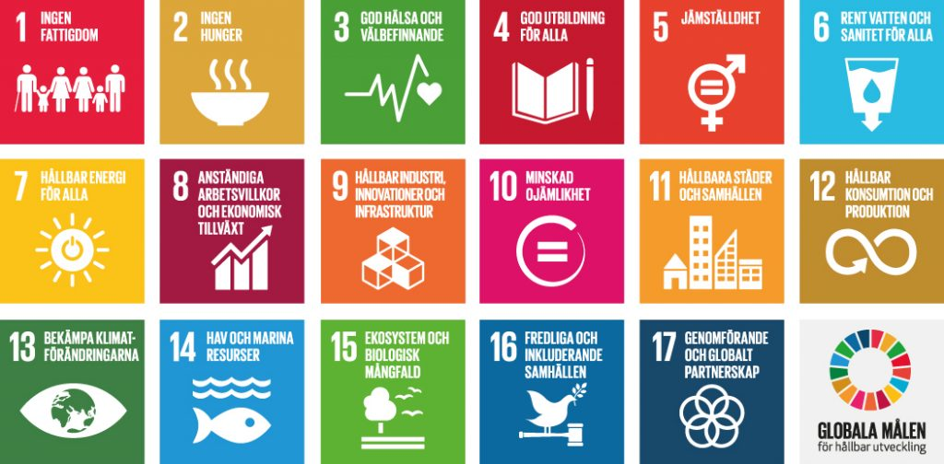

Den 7-8 augusti deltog fyra representanter från Ungdomsfullmäktige i en ungdomskonferens i Sönderborg, Danmark. Konferensen var en aktivitet i samverkansprojektet ”Attraktiva nordiska städer” och baserad på en ny ”Youth Empowerment methodology” for unga mellan 15-25 år för

- Utveckling av attraktiva hållbara städer

- Globala målen för hållbar utveckling som gemensam bas

- Youth Empowerment och samverkan i fokus

Som en fortsättning på konferensen höll Susanna Winblad, som är projektledare i Ystads kommun och har jobbat med ”Attraktiva nordiska städer”-projektet, en workshop.

Workshopens syfte: Att höja kunskapen gällande de globala hållbarhetsmålen och hur Ungdomsfullmäktige kan vara en del av lösningen som input till förverkligande av de globala målen i Ystad.

Frågeställningar som diskuterades:

* Vilka mål är viktigt för en liten kommun att arbeta med?
* Fundera på hur du kan bidra till att uppnå målen
* Att tillsammans identifiera hur vi på Ystads kommun kan bidra och stötta

En första uppgift var att placera ut målen i utifrån en bedömning av hur lätta/svåra de är att genomföra i ett lokalt perspektiv (Ystad) samt om det har stor eller liten betydelse för vårt jordklot. Detta ledde till diskussioner om vad målen innebär för oss här på lokal nivå och hur vi spelar roll i ett globalt sammanhang. Det var också ganska stor spridning på hur grupperna resonerade som vi kan se på bilderna nedan.

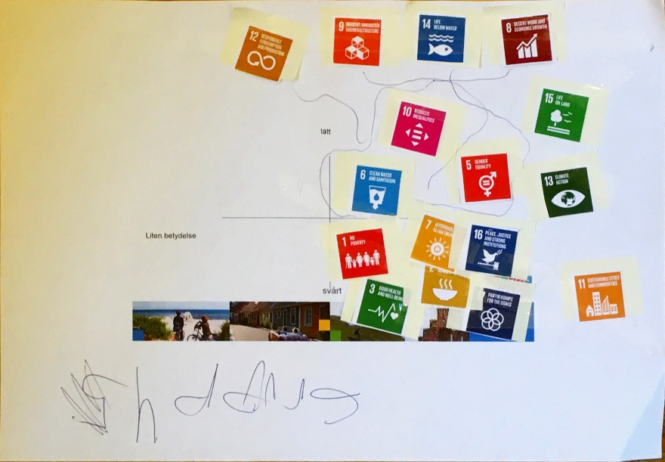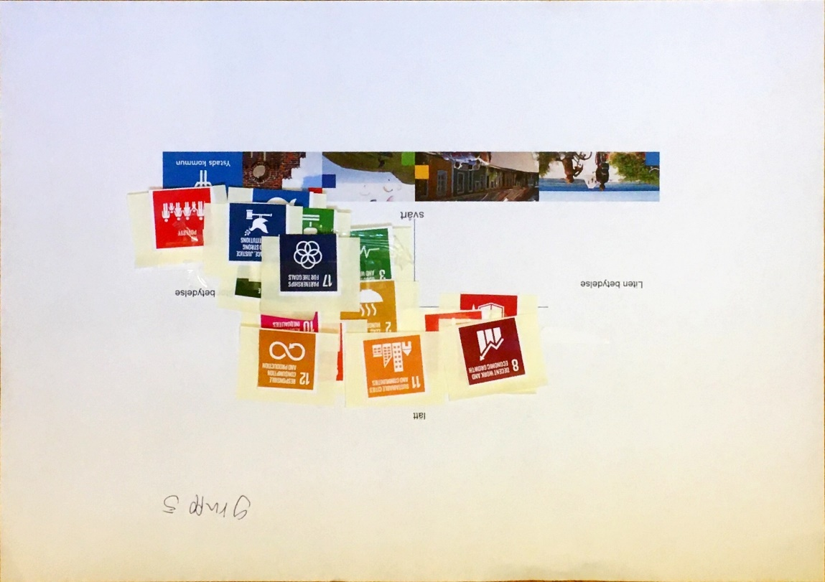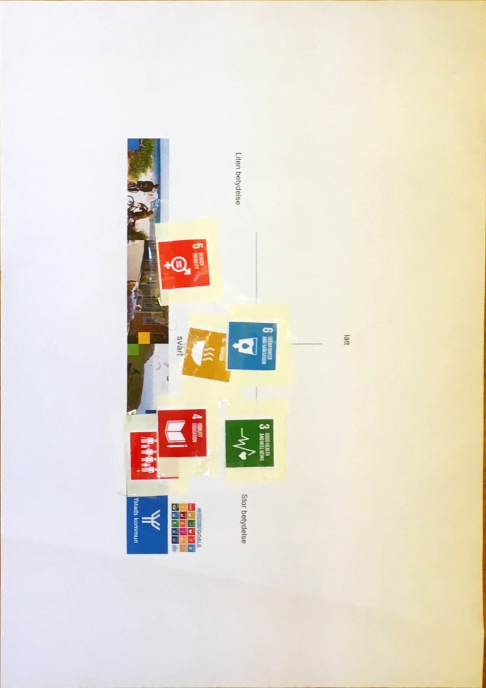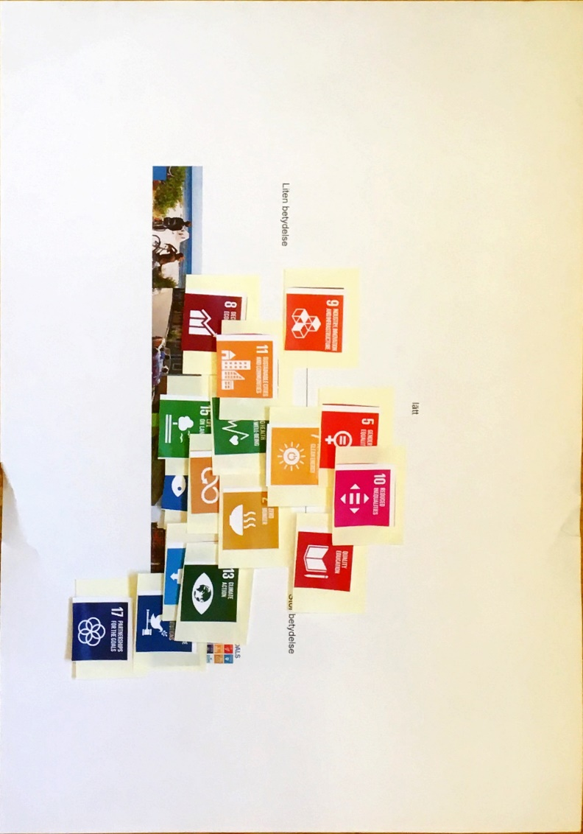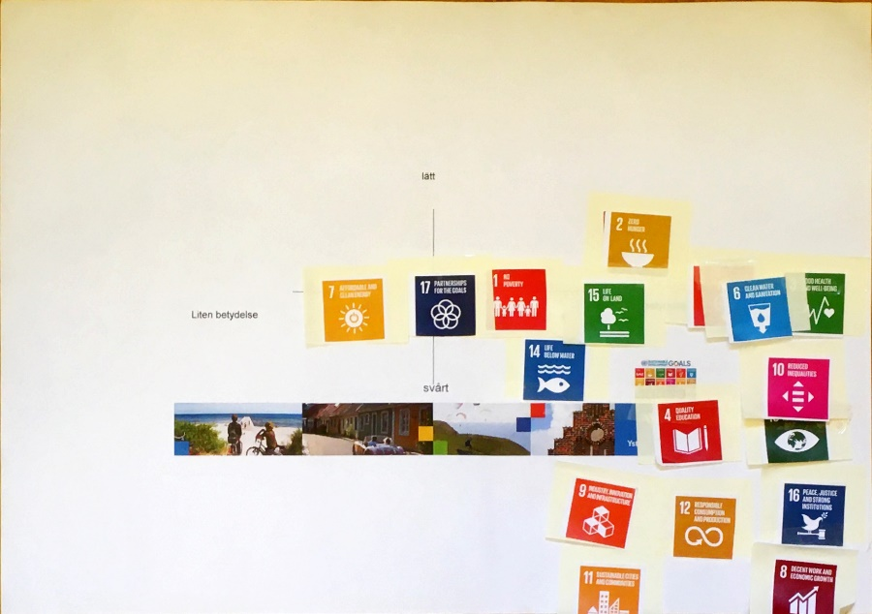

*Resultat från gruppövning 1.*

I nästa gruppövning fick grupperna:

1. Välj ut fyra mål som ni tycker är viktigast för oss i Ystads kommun att arbeta med.

2. Tänk ut minst en konkret åtgärd till varje mål som Ystad kommun kan göra.

De mål som valdes ut av de sex grupperna var:

Mål 3: God hälsa och välbefinnande

Mål 4: God utbildning för alla

*Konkret åtgärd:*

*Högre löner till lärare för att få bättre resurser till skolan, ex moderna språk.*

Mål 5: Jämställdhet

*Konkret åtgärd: Sprida budskap genom kultur (teater, sång) för att alla åldrar ska förstå och känna kunskap. Chefsutbildning i ämnet!*

Mål 7: Hållbar energi för alla

*Konkret åtgärd: Installera solceller på kommunens fastigheter.*

Mål 8: Anständiga arbetsvillkor och ekonomisk tillväxt.

*Konkret åtgärd:*

*Sänk kommunalskatten för start-ups och nyinflyttade företag.*

*Expandera populära jobb och förbättra trivsel.*

*Bättre prioriteringar av kommunen. Rundtur där man visar olika affärer och jobb (målgrupp skola) för att hjälpa till med jobbinspiration.*

Mål 9: Hållbar industri, innovationer och infrastruktur

*Konkret åtgärd: Bättre polis, mer traktorer*

Mål 10: Minskad ojämlikhet

*Konkret åtgärd: Sprida budskap genom kultur (teater, sång) för att alla åldrar ska förstå och känna kunskap. Chefsutbildning i ämnet!*

Mål 11: Hållbara städer och samhällen

*Konkret åtgärd: Tänka på hur man bygger och var. Om det verkligen behövs och att man använder resurser på rätt sätt.*

Mål 12: Hållbar konsumtion och produktion

*Konkret åtgärd:*

*Källsortera och inför obligatorisk sophantering.*

*Bättre skolmat och mindre matsvinn.*

Mål 13: Bekämpa klimatförändringarna

*Konkret åtgärd: Mer soptunnor och fler återvinningsstationer*. *Skolor städar i kommunen minst två ggr per år.*

Mål 14: Hav och marina resurser

*Konkret åtgärd:*

*Införskaffa fler soptunnor så att inte skräpet hamnar i havet – töm soptunnor oftare!*

*Ta vara på havet, inga utsläpp och inte skräpa ner.*

Och som sista uppgift skulle grupperna ställa klockan på år 2030 och fundera på hur de trodde att Ungdomsfullmäktige har varit med och bidragit till att de globala målen för hållbar utveckling är uppfyllda?